2015年校赛平台学生端使用说明

1.1报名步骤

1、访问<http://2015capac.hoc.ccshu.net>,

2、点击右上角【登陆】按钮，使用一卡通账户登陆；

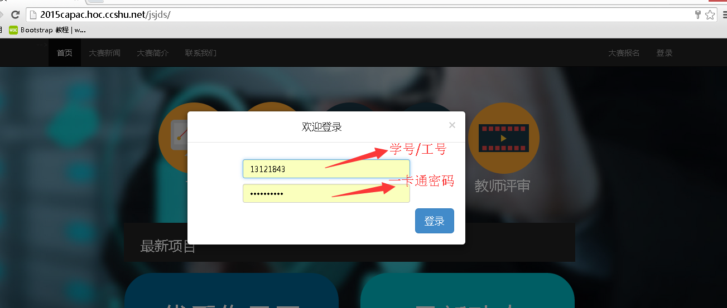

3、登陆成功后点击右上角【大赛报名】；弹出如下窗口：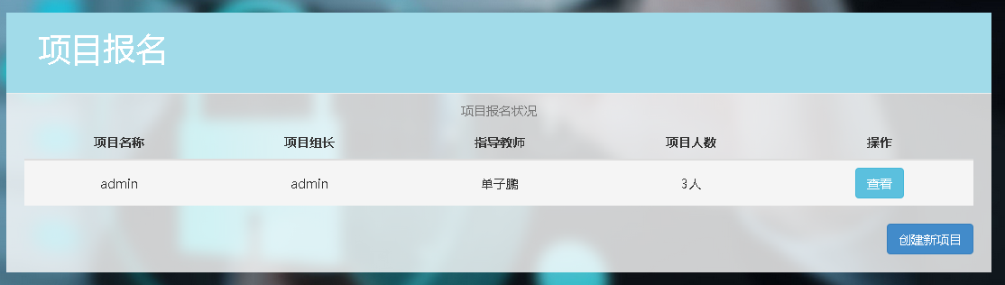

4、如果你是项目组长，选择创建新项目，如果是项目成员，请看第5条说明。

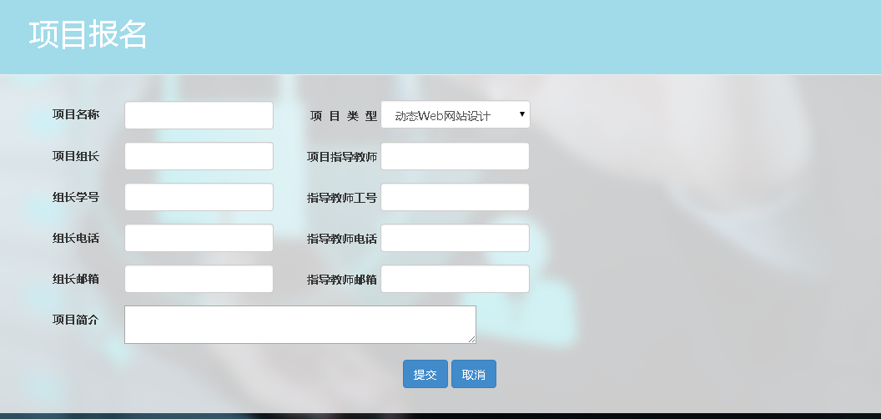

按要求填写项目信息，完成后点击提交：



认真阅读原创承诺书，选择“我同意”即默认签订原创承诺书，项目信息提交后不可更改。点击【我同意】后报名成功。

5、小组成员报名请点击网页右上角【大赛报名】，选择自己要报名的小组，【查看】→【我要报名】

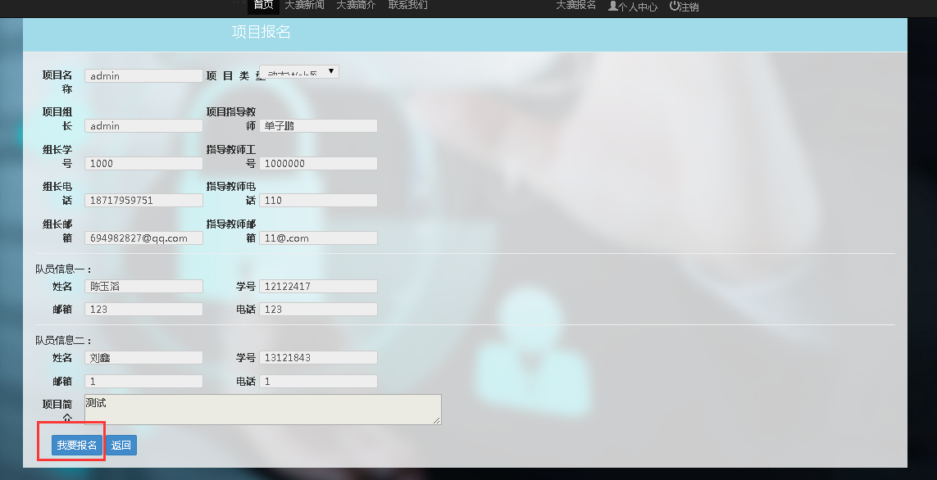

按要求如实填写报名信息即可，一旦提交不可更改。提交报名信息后等待组长审核，审核通过即报名成功，在【个人中心】可以看到进展。

**1.2云机的使用**

报名成功后，默认一个项目组一台云机，大家可共同使用。登陆成功后再【个人中心】可对云主机进行一些列操作：

1.组长报名成功后即可前往【个人中心】栏目下

【云主机】开通云主机；

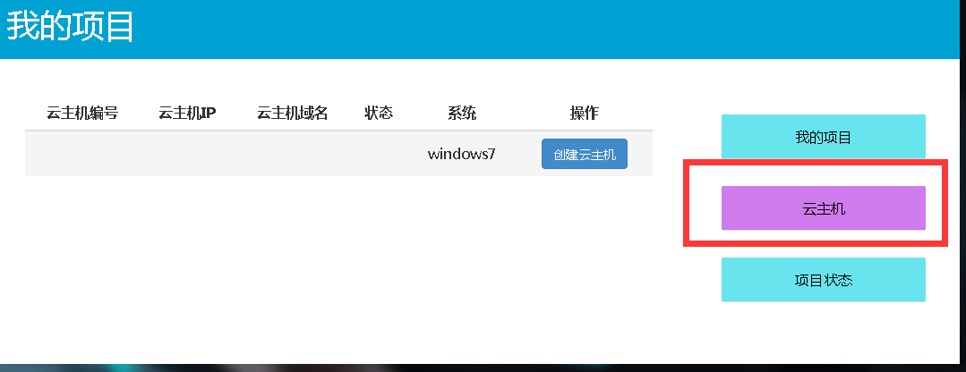

选择【创建云主机】，耐心等待2分钟左右，刷新云主机状态显示【正在运行中】，即创建完成。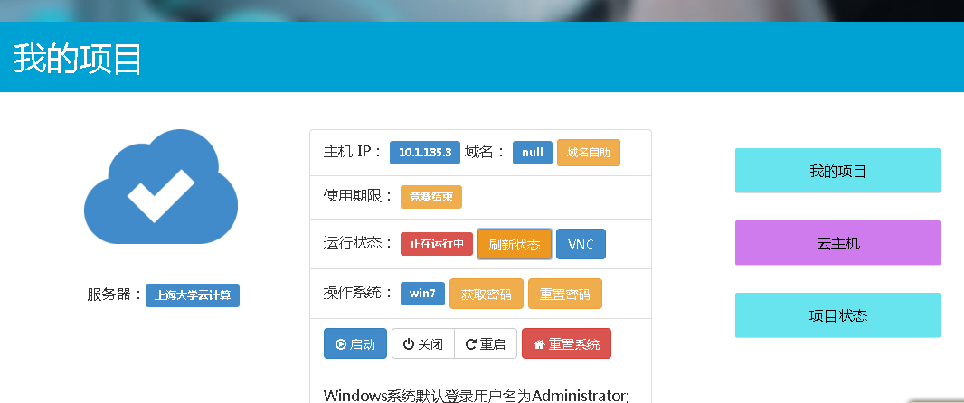

2、小组成员在小组云主机未创建情况下同样有权创建云主机，创建成功后小组成员都有权使用云主机。

**1.3【我的项目】介绍**

我的项目栏目陈列已经参加的报名项目，和组长审批组员、组员取消报名操作，组长要及时登录本系统审核小组成员的报名。组长有权限取消小组成员的报名。

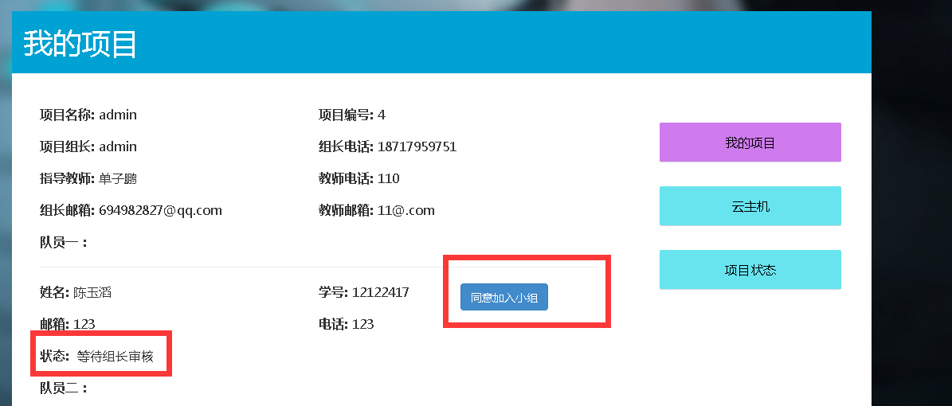



1.4【项目状态】介绍

此栏目可以查看项目的进展状况

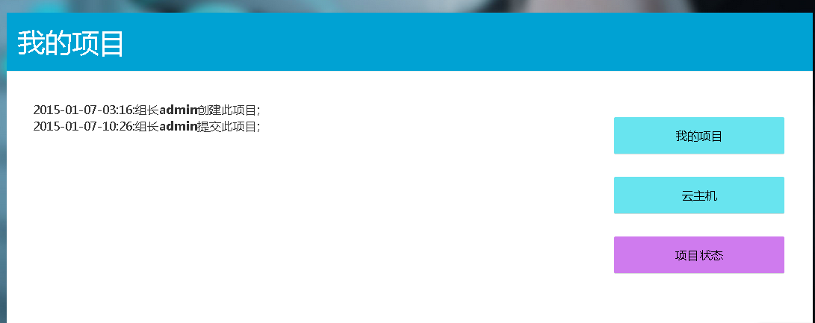

**1.5提交作品步骤**

1、在D盘建立文件夹，以项目名称命名；

2、利用FLASHXP等软件将源文件等上传至云机D盘目录对应文件夹；

3、登陆此平台进入【个人中心】



点击提交作品即可。

注：使用过程中遇到任何问题，联系QQ:694982827刘鑫